**REALIZAÇÃO DO CASO DE USO**

**UC – Abrir Ordem de Serviço**

Esse caso de uso ‘Abrir Ordem de Serviço’ é iniciado pela atendente, quando um cliente solicita um novo serviço de manutenção para o seu produto, é alinhado quais peças e/ou produtos serão utilizados naquela manutenção, informado o valor total a ser pago e cadastrado no sistema. Logo após o cadastro, é realizado a impressão do comprovante da ordem de serviço.

**Fluxo Básico FB01 – Ordem de serviço aberta com sucesso;**

1 – O atendente seleciona a opção de registrar nova O.S

2 – O sistema exibe a interface de registro de O.S.

3 – O atendente informa o nome do cliente no campo do Cliente e seleciona os itens da O.S e acessa a opção registrar.

4 – O sistema registra a nova ordem de serviço, exibe a msg-001 e abre uma nova tela para impressão.

5– O Atendente acessa a opção de imprimir comprovante.

6 – O sistema exibe a msg-003.

7 – Fim do Fluxo;

**S01 – Consultar Cliente**

1 – O sistema recebe os dados para a pesquisa que faz a consulta na base de dados, faz a consulta na base de dados e retorna os dados encontrados ou uma mensagem de erro. #criarNovaMensagem

**Fluxo Alternativo FA01 – Cliente não cadastrado;**

1 – No passo 4 do fluxo básico FB01, o sistema informa que o cliente não existe.

2 – A atendente acessa a opção ‘novo cliente’ para cadastrar um novo cliente.

3 – O sistema exibe a interface de cadastro de clientes;

4 – A atendente preenche os dados e acessa a opção cadastrar.

5 – O sistema acessa o subfluxo S01 ‘Consultar Cliente’, cadastra o cliente exibe a msg-002, pré-seleciona o cliente cadastrado e retorna ao passo 2 do FB01.

6 – Fim do Fluxo.

**SSS**

SSS-001 - O Sistema DEVE permitir que o atendente cadastre os dados do cliente no sistema, verificando se os dados são validos e completos.

SSS-002 - O Sistema DEVE permitir que o atendente registre uma O.S solicitada pelo cliente no sistema.

SSS-003 - O Sistema DEVE permitir que após o atendente registrar a O.S do cliente no sistema retorne um comprovante com os dados da O.S.

SSS-004 - O Sistema DEVE permitir que o atendente informe a O.S do cliente para o sistema e retorne se o comprovante é valido ou não.

O sistema deve, ao abrir uma ordem de serviço, permitir o atendente cadastrar um cliente.

**INTERFACE – ORDEM DE SERVIÇO**

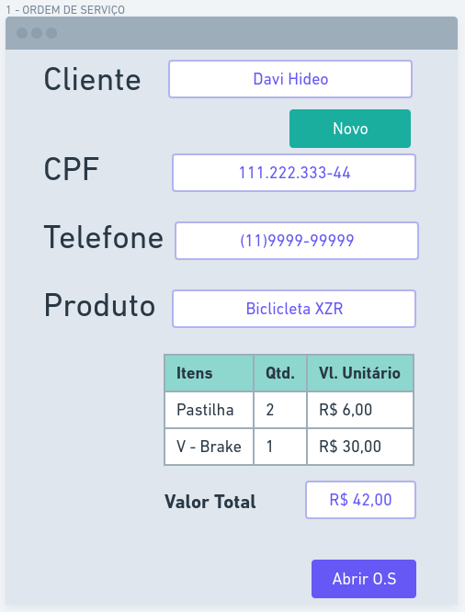

**#codigo #valortotal – atualizar o grid (botão, inserir, update, delete) – inserir serviços**

**Campos ‘obrigatorios’ -> telefone, e-mail.**

**INTERFACE – COMPROVANTE DA ORDEM DE SERVIÇO**

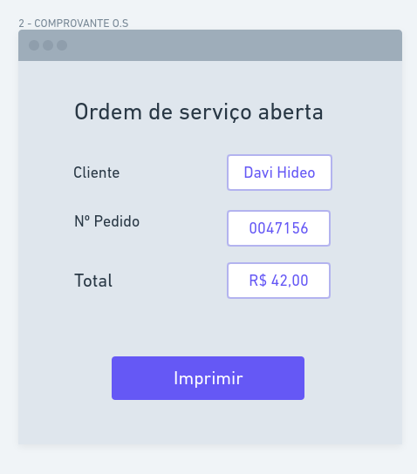**#n°pedido – pedido (mão de obra)**

**INTERFACE – CADASTRO DE CLIENTE**

**# O sistema deve validar o numero de cpf, telefone e e-mail.**

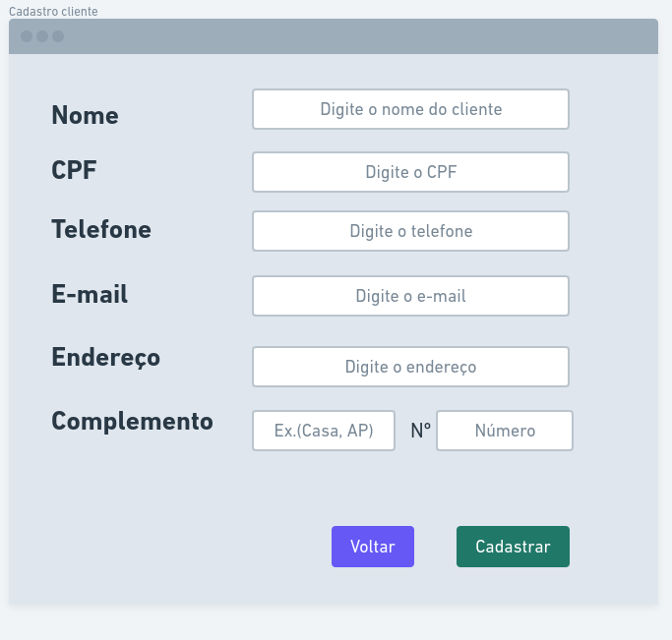

**Mensagens:**

**MSG-001 –** Ordem de Serviço cadastrada com sucesso.

**MSG-002 –** Cliente cadastrado com sucesso

**MSG-003 –** Ordem de Serviço impressa.